CAPITULO 5

5. LOGISTICA UTILIZADA DURANTE LA EJECUCION
DE LA OBRA.

5.1 Selección del personal idóneo para ejecutar el trabajo.
La selección del personal tanto directo como indirecto para laborar en la obra, se lo hace en el momento de elaborar el presupuesto, es decir que si en el presupuesto no se consideró cierta especialidad de obrero o no se consideró todo el personal indirecto requerido, se produce un desbalance entre los costos de mano de obra del presupuesto y lo gastado en la obra; por consiguiente se produce una reducción en las utilidades de la empresa; claro está si este desbalance supera el valor del porcentaje por imprevistos que se incluye en el valor de venta, este porcentaje es aplicado al costo industrial del presupuesto.

Para todo trabajo de montaje industrial la conformación de las cuadrillas de trabajo se la realiza de manera similar; la única diferencia estará en la inclusión o no de cierto tipo de trabajadores especializados tal es el caso de argoneros o instrumentistas. Como se podrá observar a continuación, por lo general existen dos tipos de categoría para clasificar a los obreros en una misma especialidad: categoría I o II dependiendo del grado de experiencia, de la habilidad del obrero y del tipo de trabajo que se vaya a ejecutar. A continuación se muestra una cuadrilla de trabajo base:

- Capataz de montaje.
- Montador de primera categoría (de estructura, de tanques o equipos).
- Montador de segunda categoría (de estructura, de tanques o equipos).
- Soldador de revestida (de estructura o tubería)
- Soldador de proceso tig.(varilla de aporte de tungsteno con gas protector comúnmente argón).
- Electricista de primera categoría.
- Electricista de segunda categoría.
- Esmeriladores.
- Ayudantes de montaje.
- Ayudantes de electricista.
- Ayudantes generales.
- Pintores.
Es importante recalcar que hay que tener solo el personal necesario dependiendo del tipo de trabajo que se esté ejecutando durante la obra; por ejemplo, sería ilógico tener contratado en obra un tubero cuando solo se esta haciendo montaje de equipos o contratar argoneros una semana antes de empezar el montaje de una línea de tubería o en su defecto tener personal en exceso en cada categoría para poder ejecutar los trabajos, por eso siempre es factible sincronizar las cuadrillas de trabajo partiendo del cronograma de montaje y ver cuales serán las fechas criticas durante el mismo y así poder solo en ese lapso de tiempo disponer de una mayor cantidad de obreros y especialistas en cada una de las áreas determinadas con anterioridad.

En lo que tienen que ver con el personal indirecto todo proyecto comúnmente debe incluir:

- Gerente de proyecto, el cual se encargará de realizar todas las gestiones directamente con el cliente.
- Superintendente, el cual estará involucrado directamente con el proyecto y será el responsable directo de que todos los trabajos se realicen en forma correcta atendiendo a todas las especificaciones y standard técnicos.
- Supervisores de campo los cuales serán seleccionados dependiendo el tipo de trabajo que se vaya a ejecutar, por ejemplo, si es una obra civil/electromecánica se escogerán supervisores civiles, eléctricos y mecánicos y su cantidad dependerá de la magnitud del proyecto.

Adicional al personal antes mencionado también se debe incluir:

- Jefe de seguridad industrial.
- Control de calidad.
- Control de proyecto, que se encargará de hacer los reportes quincenales de avance del proyecto y también lleva el control de los rendimientos reales del proyecto.
- Control de materiales, el cual se encargará de verificar que todos los equipos y elementos a ser montados sean los que indican los planos y así evitarnos contratiempos durante el montaje

Finalmente el personal administrativo conformado por:

- Administrador.
- Digitador.
- Jefe de personal.
- Comprador.
- Servicios generales.

5.2 Selección de las máquinas y herramientas adecuadas.
Es importante que al momento de hacer la selección de máquinas y herramientas para una obra se tomen en cuenta algunos parámetros, como por ejemplo:

Para seleccionar una electrosoldadora de acuerdo a su tamaño se tiene que tomar en cuenta si se va a trabajar a gran altura o a nivel del suelo ya que para trabajar en altura como por ejemplo montando una estructura se requieren maquinas pequeñas fáciles de transportar y en cuanto a selección de amperaje, este dependerá del tipo de elementos que se soldarán.

Para seleccionar los tecles, tirfors y estrobos (cable para izaje de equipos) como elementos de ayuda para un montaje, su capacidad de izaje dependerá del peso de los elementos a ser montados. (ver apéndice F). La diferencia entre un tecle y un tirfor está en que el mecanismo del tecle ( ver apéndice G) usa cadena como medio de izaje mientras que el tirfor (ver apéndice H)utiliza cable y es por este motivo que se lo utiliza cuando hay que izar elementos a alturas considerables.

Cuando se va ha usar equipos de oxi-corte lo único que hay que tomar en cuenta es la longitud de las mangueras de conducción de los gases, ya que muchas veces y en especial cuando se trabaja en altura las botellas de oxígeno deberán de permanecer a nivel del suelo o sobre una estructura suficientemente segura.

Adicionalmente en obra siempre se usan equipos de pintura (sopletes) con sus respectivos compresores, además de la máquina para sandblasting (limpieza del elemento con arena a chorro) la cual es usada en los elementos previo al proceso de pintado. Como es lógico también se usan máquinas menores como taladros de banco, amoladoras (esmeriles manuales), gatos hidráulicos (ver apéndice I).

Entre las máquinas de tipo especial tenemos el equipo de soldadura Mig; cuando se trabaja soldando tuberías se usa el proceso Mig con protección de argón para dar el paso de raíz. También se lo utiliza en trabajos con acero inoxidable en los cuales se requiere un excelente acabado.

Entre los equipos especiales para corte tenemos el equipo de arc-air, el cual se lo utiliza para cortar aceros al carbono de grandes espesores; esta máquina utiliza electrodos de carbono para cortar el metal, también se cuenta con el equipo de plasma el cual sirve para cortar aceros inoxidables.

5.3 Movilización.
La movilización tanto del personal como de equipos es quizás el punto más importante dentro de la planificación de la logística de un proyecto ya que de este depende el normal desenvolvimiento del mismo.

5.3.1 Transporte del personal al sitio de trabajo.
Esta actividad se la planifica con el administrador del proyecto el cual se encargara de escoger los buses y coordinar los recorridos para recoger a los obreros. En cuanto al personal de staff (supervisores, gerente de proyecto, superintendente, personal administrativo, será transportado en busetas a excepción del gerente y el superintendente los cuales tendrán camionetas o vehículos todo terreno a su disposición para su movilización. Cuando se trabaja a dos turnos es importante considerar que un vehículo liviano esté permanentemente toda la noche como una opción ante cualquier accidente que se pudiere presentar.

5.3.2 Transporte de materiales consumibles al sitio de trabajo.
Esta labor es realizada directamente por el jefe de bodega y supervisada por el control de materiales y el superintendente de obra, este suministro básicamente consiste en abastecer diariamente al proyecto con botellas de oxígeno y acetileno para los equipos de oxi-corte, la soldadura será suministrada cada semana dependiendo del consumo diario; los demás consumibles como discos de esmeril, guantes para soldar, guantes para montador, espejuelos para soldar, pecheras de protección para los soldadores, mascarillas para polvo, cinturones de seguridad, combustible para las motosoldadoras, brocas, pintura, caretas para soldar etc., (ver apéndice J), serán surtidos de acuerdo a pedido elaborado por el jefe de bodega y aprobado por el superintendente.

Para poder abastecer todos los requerimientos antes mencionados el proyecto debe contar con un vehículo especialmente designado para estas labores. Cuando se trabaja a dos turnos el jefe de bodega debe dejar el stock de consumibles al 100 % para que no haya retrasos en la ejecución de los trabajos.

5.4 Equipo pesado utilizado durante toda la obra.
Para todo trabajo de montaje se utilizan grúas hidráulicas generalmente todo terreno y también de castillo, montacargas, camiones grúa, trailers con cama baja o cama alta; su cantidad y tipo dependerá del montaje que se vaya a ejecutar.

En el caso de la ampliación en Cerro Blanco se utilizaron grúas hidráulicas todo terreno de 20, 40, 60 (ver figura 5.1), 100 y 140 ton de capacidad, (ver apéndice K), montacargas de 5 ton, una torre grúa de 115 m de altura (ver apéndice L) con una capacidad nominal de 8 ton en el extremo más cercano de la pluma y 2,2 ton en el extremo mas alejado de la pluma, un elevador alimak para personal y dos camiones grúa de 2.5 ton de capacidad. Los camiones grúa, los montacargas y la grúa de 20 ton estaban permanentes en obra, mientras que las grúas de mayor capacidad serán utilizadas de acuerdo a los requerimientos de montaje ya que su costo por hora es sumamente elevado.

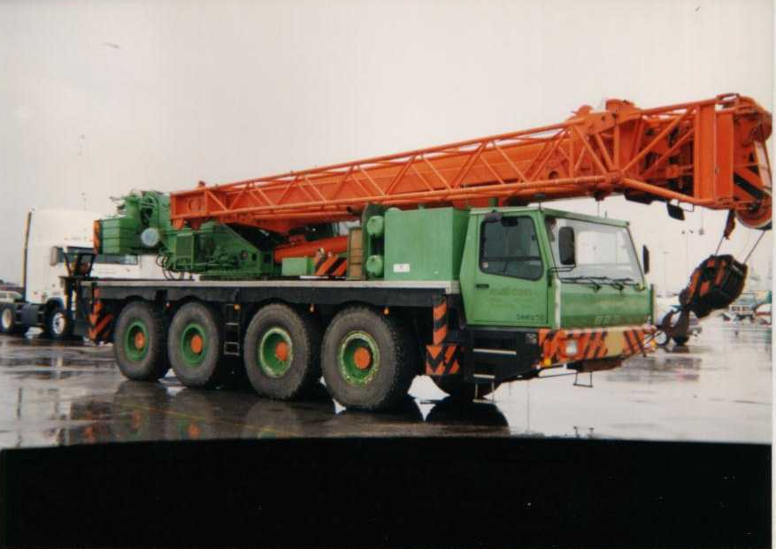

FIGURA 5.1. GRUA HIDRAULICA DE 60 TON DE CAPACIDAD

